ТИПОВОЕ КОНКУРСНОЕ ЗАДАНИЕ
ДЛЯ РЕГИОНАЛЬНЫХ ЧЕМПИОНАТОВ
ЧЕМПИОНАТНОГО ЦИКЛА 2021-2022 ГГ.
КОМПЕТЕНЦИИ
«ОКРАСКА АВТОМОБИЛЯ»
ДЛЯ ВОЗРАСТНОЙ КАТЕГОРИИ «ЮНИОРОВ»
14-16 ЛЕТ.

Конкурсное задание включает в себя следующие разделы:

1. Форма участия в конкурсе: 2
2. Общее время на выполнение задания: 2
3. Задание для конкурса 2
4. Модули задания и необходимое время 3
5. Критерии оценки. 13
6. Приложения к заданию. 14

- Форма участия в конкурсе: Индивидуальный конкурс

- Общее время на выполнение задания: 5 ч.
- Задание для конкурса
Компетенция «Окраска автомобиля» включает в себя подготовку и нанесение участником различных типов ЛКМ, таких как: шпатлевка, антикоррозионный грунт, грунт-наполнитель, а также процесс колеровки (определение и оценка цвета), изготовление образца тест-карты цвета, окраску (базовое покрытие) и лак на внутренние и внешние части кузова с последующей полировкой деталей.
Выполнение ремонта деталей с небольшими повреждениями лакокрасочного покрытия, металла и пластика с применением следующих действий:
- Очистка, подготовка поверхности, а также устранение повреждения методом шлифования.
- Нанесение 2К полиэфирной шпатлевки и её выравнивание.
- Нанесение антикоррозионного грунта, грунта-наполнителя.
- Сухое шлифование деталей на всех этапах ремонта (мокрое шлифование шпатлевки не допускается), нанесение грунтов-наполнителей/ «тонированных грунтовочных подложек»
- Нанесение базового покрытия (базы) и 2К акрилового лака.
- Полировка поверхности и устранение дефектов окраски.
- Колористика. Подбор цвета и изготовление цветовых образцов.
- Ремонт небольшого повреждения ЛКП (локальный ремонт)
- Дизайн (нанесение декоративных изображений, таких как полоски или цветного рисунка) на предварительно подготовленной поверхности.
- Наклеивание на поверхность декоративных стикеров.
- Окраска методом «плавного перехода» на базовом слое и на 2К солидных цветах (акрил).

- Модули задания и необходимое время
Таблица 1.
№ п/п | Наименование модуля | Соревновательный день (С1, С2, С3) | Время на задание
1 | Модуль A:  Локальный ремонт на предварительно окрашенной детали (светлый металлик). | С1, С2, С3 | 2,0 часа
2 | Модуль D:  Дизайн на предварительно окрашенной детали. | С1, С2, С3 | 3,0 часа

2ч

Модуль A: Локальный ремонт на предварительно окрашенной детали. (Деталь #11 светлый металлик)
Описание задания:
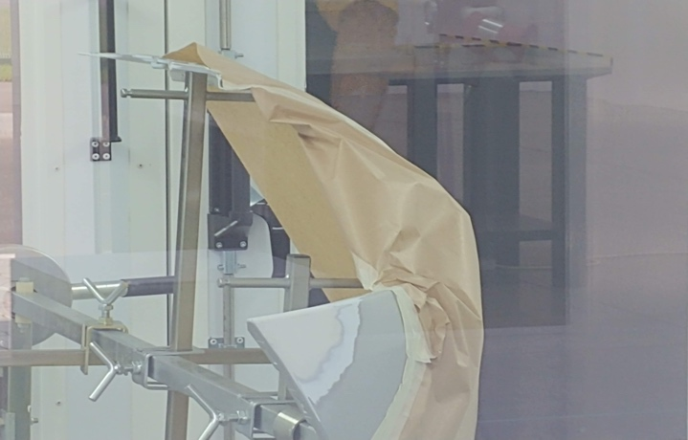
- Зона повреждения не глубокая (с лёгким повреждением пластика) царапины–3-5 см. Зона ремонта задается экспертом до начала соревнования.
- Участник будет использовать базовую краску (светлый металлик) с предварительно смешанной формулой.
- Для выполнения задания модуля участник, на каждом этапе,
самостоятельно выбирает необходимый материал (база, грунт, наполнитель, лак, добавки, отвердитель, растворитель, шпатлёвка) согласно TDS производителя материалов. Записывает наименование, кол-во, процентное соотношение частей выбранного материала в "Рабочей карте"» предоставленной экспертом. Жидкие материалы смешивает и выдает участнику, в соответствии с данными записанными участником в "Рабочей карте", предварительно назначенный эксперт. 2К шпатлевку для выполнения задания модуля участник, после внесения данных по ней в "Рабочую карту", смешивает самостоятельно.
Алгоритм работы.
    - Очистить соответствующим очистителем (согласно TDS производителя ЛКМ) и расшлифовать место ремонта. Участник прекращает выполнение работы. Эксперт должен оценить перед шпатлеванием.
  - При ремонте повреждения подготовить деталь к окраске с применением 2К шпатлевки и грунта-наполнителя. Участник прекращает выполнение работы. Эксперт должен оценить шпатлевку и грунт-наполнитель перед окраской.
  - Переход по базе и лаку только на определенную часть детали (заранее установленную экспертами).
Особенности выполнения задания.
- Автозапчасть должна быть подготовлена, окрашена и высушена в вертикальном положении, как если бы она была на автомобиле.
- Сохранить все сухие отходы в коробке с сухими отходами, а все жидкие отходы в коробке с жидким материалами!

3ч

Модуль D: Дизайн на предварительно окрашенной детали. (Деталь #54)
Описание задания:
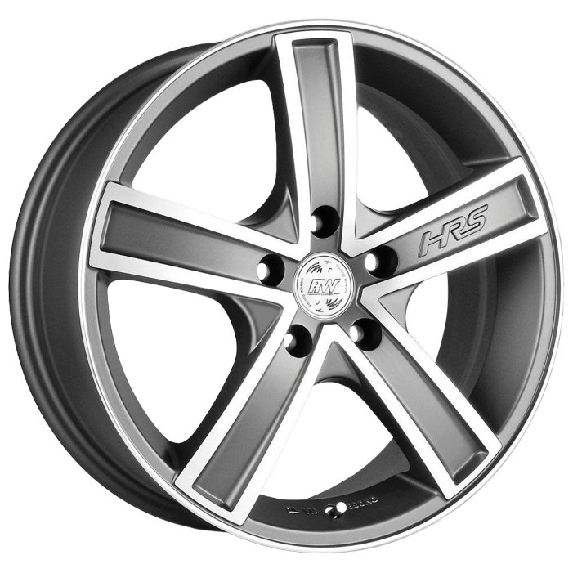

- Для выполнения задания модуля участник, на каждом этапе, самостоятельно выбирает необходимый материал (база, грунт, наполнитель, лак, добавки, отвердитель, растворитель, шпатлёвка) согласно TDS производителя материалов. Записывает наименование, кол-во, процентное соотношение частей выбранного материала в "Рабочей карте"» предоставленной экспертом. Жидкие материалы смешивает и выдает участнику, в соответствии с данными записанными участником в "Рабочей карте", предварительно назначенный эксперт.
- Окончательный рисунок на детали: размер, его расположение и цвет элементов рисунка, должны соответствовать исходному чертежу.

Алгоритм работы:
- Подготовьте и предварительно замаскируйте новую дополнительную часть автомобиля для выполнения ремонтных работ. Эксперт должен оценить работу перед следующим этапом.
- Используя программу подбора краски производителя и цветовую таблицу пигментов выберите необходимый вариант кодов краски и запишите в "Рабочей карте".
- Передайте ваш выбор эксперту и получите ваш цвет (базовую краску).
- Нанести грунт-наполнитель методом мокрый по мокрому на всю поверхность детали, подлежащую ремонту. Эксперт должен оценить перед окраской
- Замаскируйте деталь для нанесения базовой окраски (согласно схеме задания). Макет задания разрабатывается отдельно, задается экспертом до начала соревнования.
Особенности выполнения задания:
- Нанесите базовую краску и прозрачный лак на деталь согласно заданию.
- Сохранить все сухие отходы в контейнере для сухих отходов и все жидкие отходы в контейнере с жидким материалом!

- Критерии оценки.
В данном разделе определены критерии оценки и количество начисляемых баллов (судейские и объективные) в таблице 2.
Общее количество баллов задания/модули по всем критериям оценки составляет – 100.
Таблица 2.
Раздел | Критерий | Баллы
 |  | Судейские аспекты | Объективная оценка | Общая оценка
А | Локальный ремонт на предварительно окрашенной детали. (светлый металлик) | 6,0 | 14,0 | 20,0
D | Дизайн на предварительно окрашенной детали. | 8,0 | 20,0 | 20,0
 | Итого: | 14,0 | 34,0 | 40,0

- Приложения к заданию.

№ детали: | Описание деталей.
Деталь # 11 | Предварительно окрашенный бампер (светлый металлик)
Деталь # 54 | Оригинальная новая деталь: диск колесный окрашенный R 15

